Městské lesy Znojmo, příspěvková organizace, Vídeňská třída 707/25, 669 02 Znojmo
Znojmo, 07.10.2024
INTERFORST CZ s.r.o.
Brněnská 4646/69
Prostějov
79601
IČ: 26263017
DIČ: CZ26263017

Věc : objednávka – balička palivového dřeva
Na základě Vaší písemné nabídky objednávám:
Baličku palivového dřeva – 1 ks

Celková cena včetně DPH Kč 90 249,06

Děkuji!

S pozdravem

Ing. Zdeněk Trojan
Ředitel
Městské lesy Znojmo, p.o. www.lesyznojmo.cz

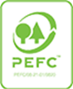
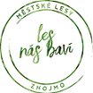

Městské lesy Znojmo

